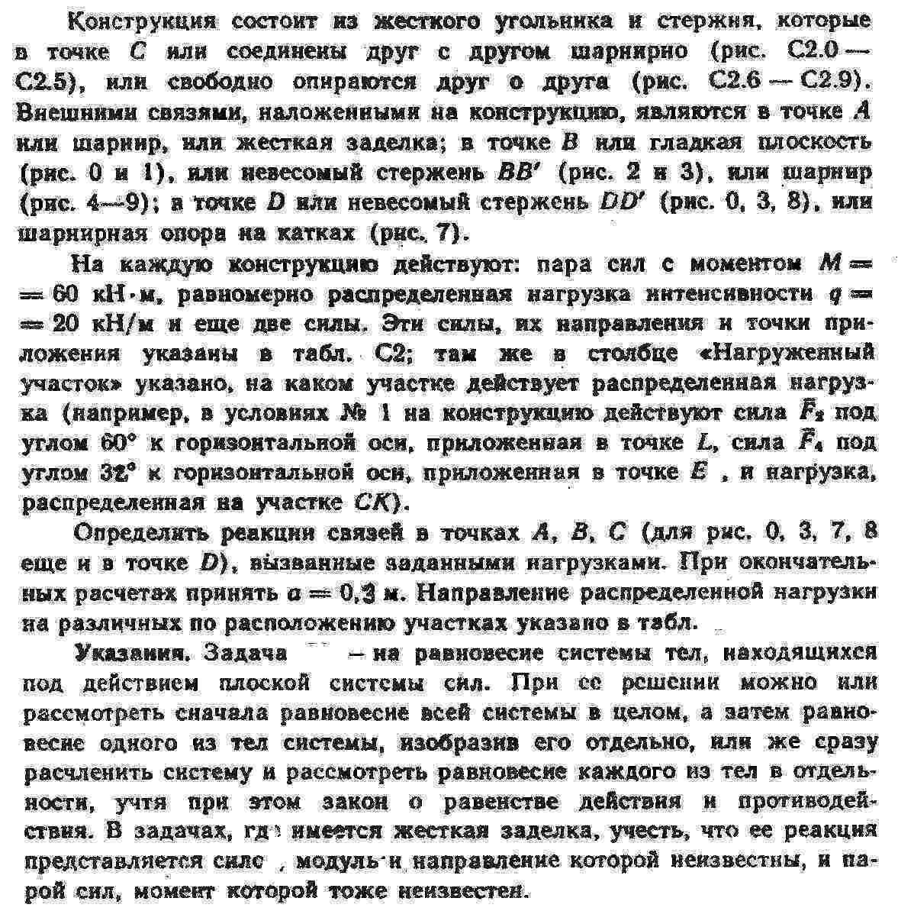
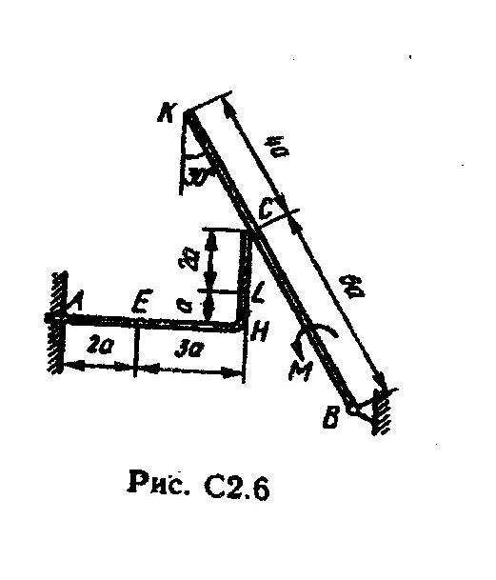

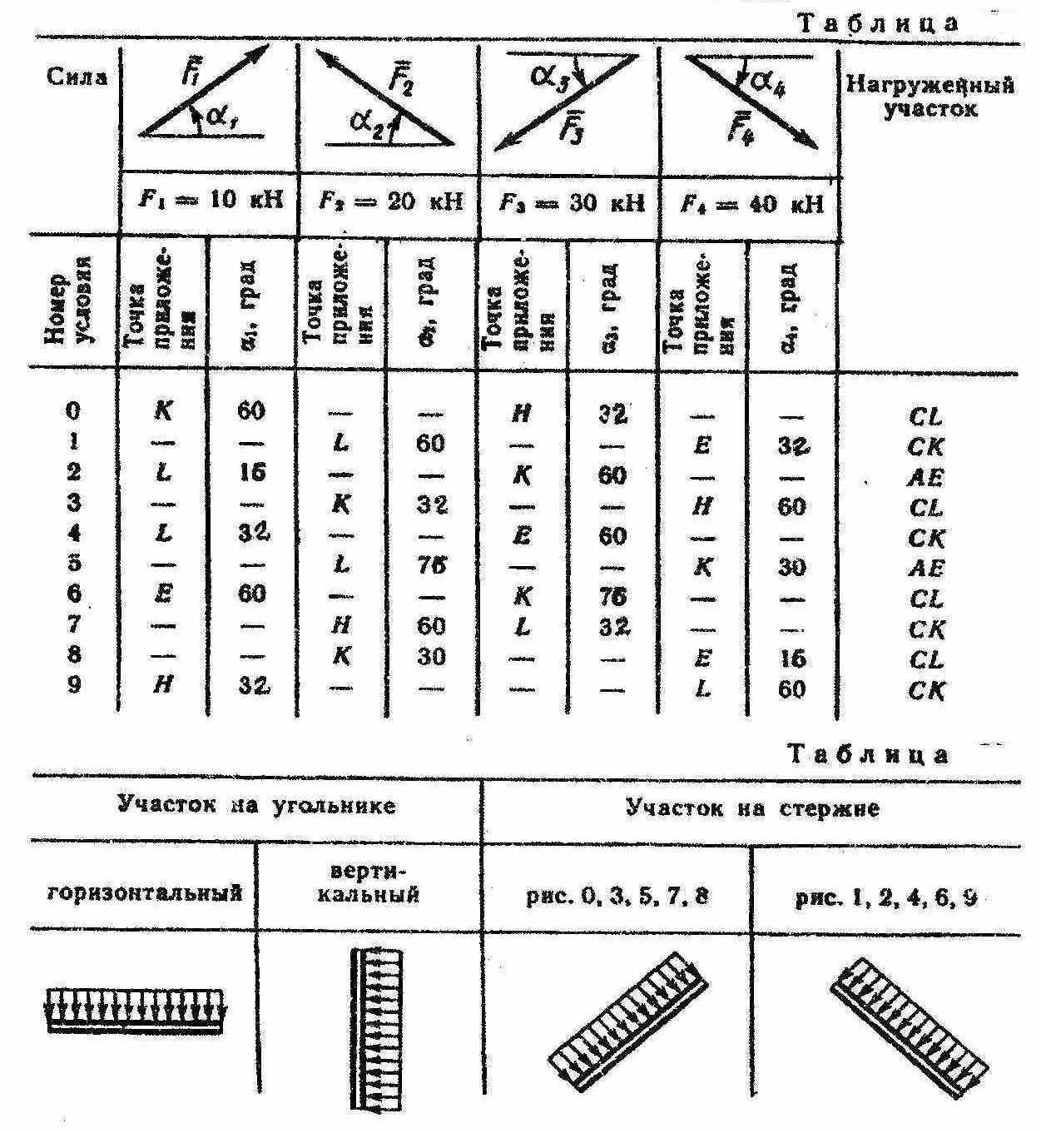

Табличные данные строчка № 6

Прошу Вас добавить комментарии к ходу выполнения задания.

Спасибо Вам!

